Diamo i numeri…

…l’UPF in cifre

Statistiche relative

all’andamento dei vari anni accademici

e dettagli relativi all’(ultimo)

Anno Accademico 2019-2020
Sommario
1 Introduzione 3
2 Andamento dell’associazione nel corso dei vari anni accademici 4
2.1 Confronto, tra i vari anni accademici, del numero di tesserati 4
2.2 Confronto, tra i vari anni accademici, del numero di corsi attivati 5
2.3 Confronto, tra i vari anni accademici, del numero di gite 5
2.4 Confronto, tra i vari anni accademici, del numero di iscrizioni ai corsi 6
2.5 Confronto, tra i vari anni accademici, della media del numero di iscrizioni ai corsi 7
2.6 Confronto, tra i vari anni accademici, del numero di iscrizioni alle gite 8
2.7 Confronto, tra i vari anni accademici, del numero dei partecipanti ad almeno un corso 9
2.8 Confronto, tra i vari anni accademici, del numero dei partecipanti ad almeno una gita 10
2.9 Confronto, tra i vari anni accademici, del numero di eventi/conferenze 11
3 Dettagli relativi all'ultimo anno accademico 13
3.1 Distribuzione dei tesserati in base alle attività seguite 13
3.2 Distribuzione, per area tematica, dei partecipanti, delle ore (erogate ed usufruite) e dei corsi 14
3.3 Distribuzione anagrafica dei tesserati 21
3.4 Fidelizzazione e altro 25
3.5 Distribuzione dei tesserati per numero di anni di tesseramento 27
3.6 Distribuzione dei tesserati per numero di corsi frequentati 29
3.7 Distribuzione dei tesserati per numero di gite alle quali hanno partecipato 29
3.8 Distribuzione geografica dei tesserati 31
3.9 Distribuzione geografica dei partecipanti ad almeno un corso 34
3.10 Distribuzione geografica dei partecipanti ad almeno una gita 37

Introduzione
Lo scopo delle statistiche illustrate in questo documento è duplice: fornire dei dati precisi relativi alle attività (didattiche e non) svolte dall’Università Popolare di Formigine, e ai suoi iscritti; rappresentare una sorta di storia dell’associazione. Per tale motivo le statistiche sono suddivise in due sezioni: una dedicata all’andamento dell’associazione, fin dalla sua nascita; l’altra, più dettagliata, dedicata all’ultimo anno accademico.

Per ogni statistica sono riportati sia i valori numerici assoluti che percentuali (ove significativi) ed i rispettivi grafici.

A volte (raramente) i dati a disposizione, per la compilazione delle statistiche, non sono completi poiché raccolti prima dell’inizio dell’informatizzazione della gestione dei tesserati e delle attività svolte dall’associazione. Per tale motivo, soprattutto per quanto riguarda la distribuzione anagrafica e geografica dei tesserati e le gite svolte nel primo anno accademico, i totali riportati in alcune statistiche potrebbero sembrare, a prima vista, contraddittori rispetto ad altre statistiche: di fatto, si sono, banalmente, ignorati in alcune statistiche i dati che non sono stati considerati attendibili.

Per le statistiche relative alla distribuzione anagrafica sono state adottate le seguenti convenzioni:
- L'età è calcolata in funzione della data di nascita completa (e non solo in base all'anno di nascita): in altre parole gli anni devono essere (effettivamente) compiuti rispetto alla data di riferimento.
- La data di riferimento per la distribuzione anagrafica dei tesserati è la data dell'ultima lezione dell'anno accademico in esame (si considerano, volutamente, le attività didattiche, per la data di riferimento, poiché si assume che tali attività rappresentino la parte preponderante dell'offerta dell'UPF; inoltre si considera la data dell'ultima lezione poiché la validità della tessera è per l'intero anno accademico).
- La data di riferimento per la distribuzione anagrafica dei partecipanti ad almeno un corso è la media delle date intermedie dei corsi frequentati dal partecipante in esame: per data intermedia di un corso si intende la data intermedia tra la data della prima lezione e quella dell'ultima del corso in esame.
- La data di riferimento per la distribuzione anagrafica dei partecipanti ad almeno una gita è la media delle date delle gite alle quali ha partecipato il partecipante in esame.
- La data di riferimento per il calcolo dell'età del tesserato più/meno giovane è la data dell'ultima lezione dell'anno accademico in esame.
- La data di riferimento per il calcolo dell'età del corsista più/meno giovane è la data intermedia (ossia la data intermedia tra la prima e l'ultima lezione di uno specifico corso) minore/maggiore (ossia meno/più recente) tra quelle degli specifici corsi frequentati dal corsista.
- La data di riferimento per il calcolo dell'età del gitante più/meno giovane è la data minore/maggiore (ossia meno/più recente) delle specifiche gite alle quali il gitante ha partecipato.

Andamento dell’associazione nel corso dei vari anni accademici
L’anno accademico che si è appena concluso, 2019-2020, a causa dell’emergenza COVID-19 ha visto numerose differenze rispetto ai precedenti anni accademici. La sospensione di tutte le attività (conferenze, corsi, gite) già a partire dalle ultime settimane del secondo bimestre ha avuto un notevole impatto sulle statistiche illustrate di seguito. In particolare, è come se quest’ultimo anno accademico fosse durato un terzo in meno degli altri anni accademici.

Confronto, tra i vari anni accademici, del numero di tesserati

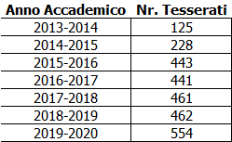

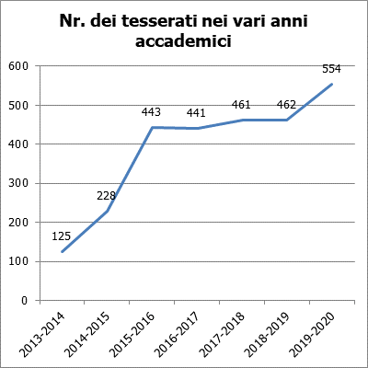

Confronto, tra i vari anni accademici, del numero di corsi attivati

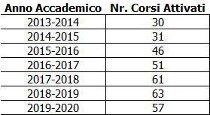

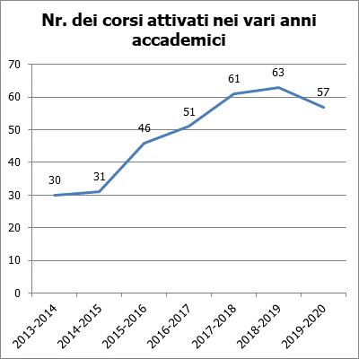

Confronto, tra i vari anni accademici, del numero di gite

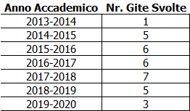

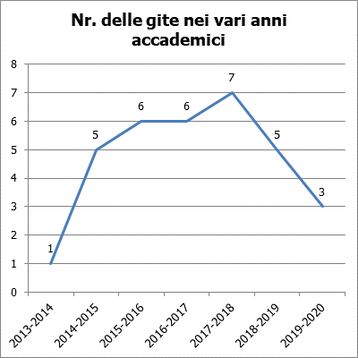

Confronto, tra i vari anni accademici, del numero di iscrizioni ai corsi

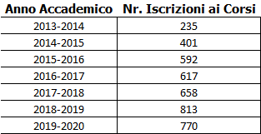

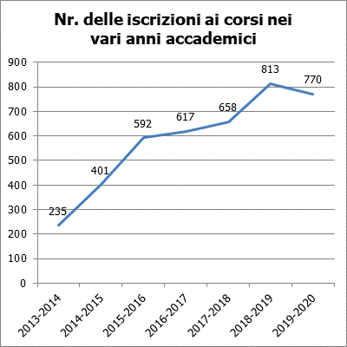

Confronto, tra i vari anni accademici, della media del numero di iscrizioni ai corsi

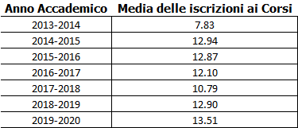

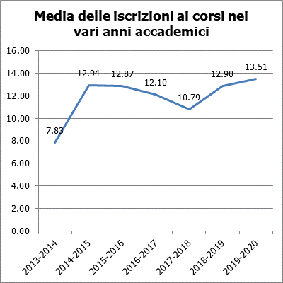

Confronto, tra i vari anni accademici, del numero di iscrizioni alle gite

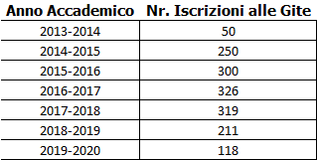

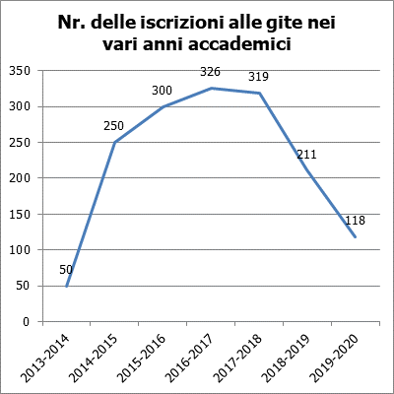

Confronto, tra i vari anni accademici, del numero dei partecipanti ad almeno un corso

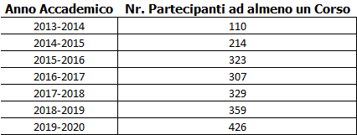

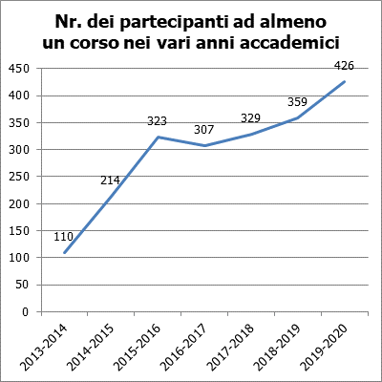

Confronto, tra i vari anni accademici, del numero dei partecipanti ad almeno una gita

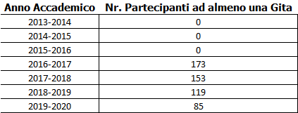

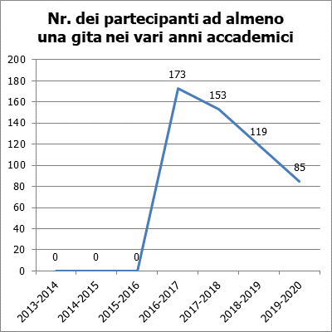

Confronto, tra i vari anni accademici, del numero di eventi/conferenze

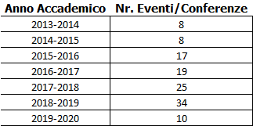

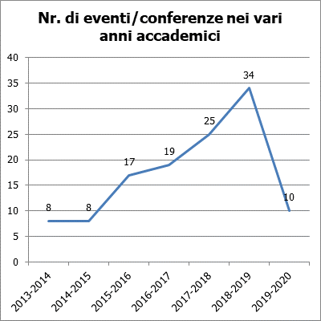

Dettagli relativi all'ultimo anno accademico

Distribuzione dei tesserati in base alle attività seguite

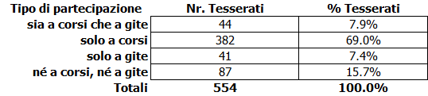

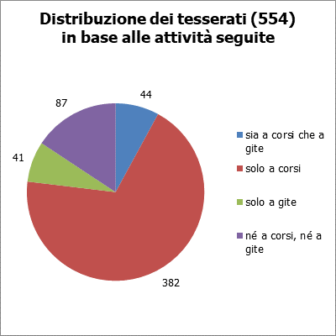

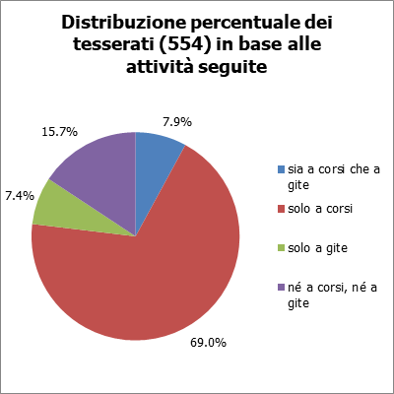

Distribuzione, per area tematica, dei partecipanti, delle ore (erogate ed usufruite) e dei corsi

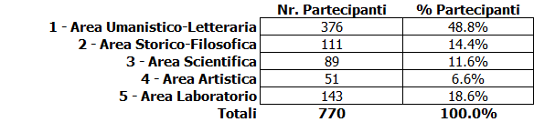

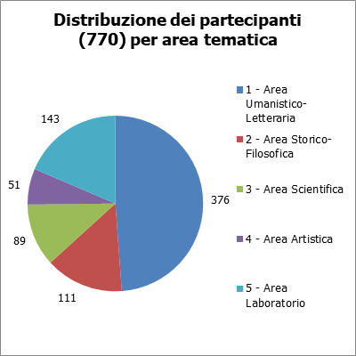

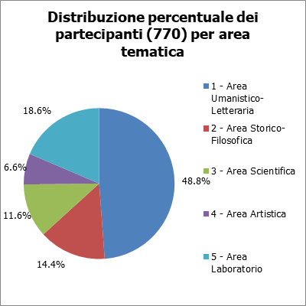

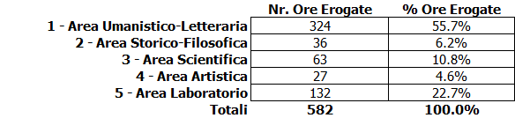

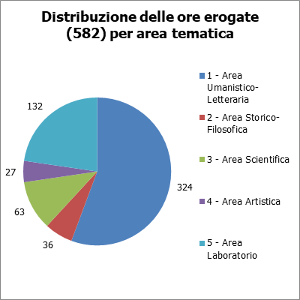

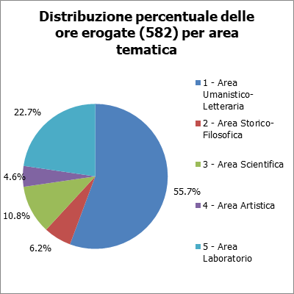

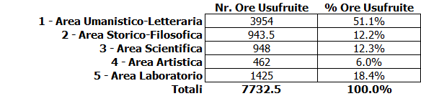

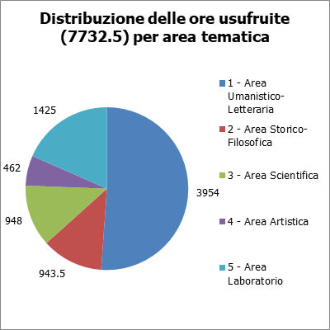

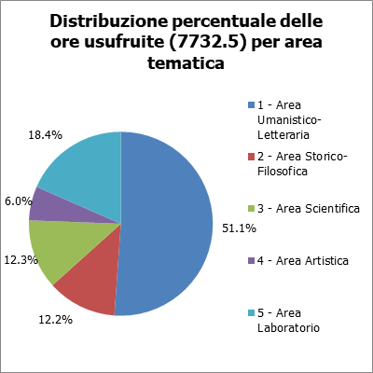

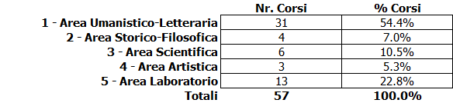

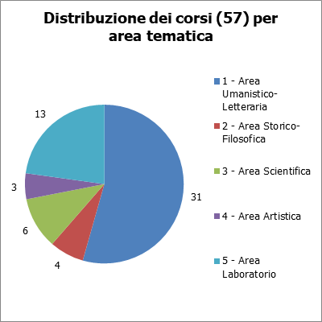

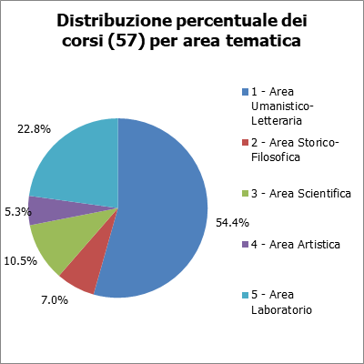

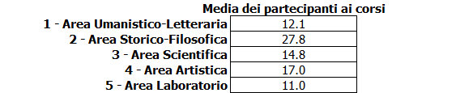

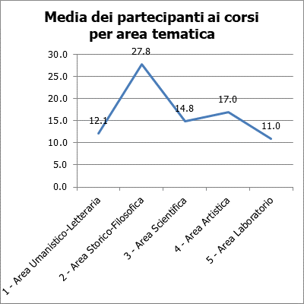

Distribuzione anagrafica dei tesserati

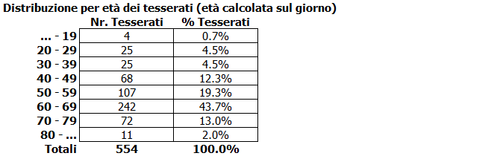

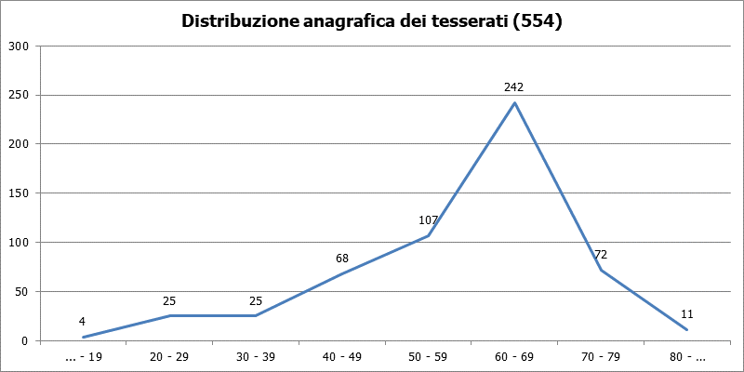

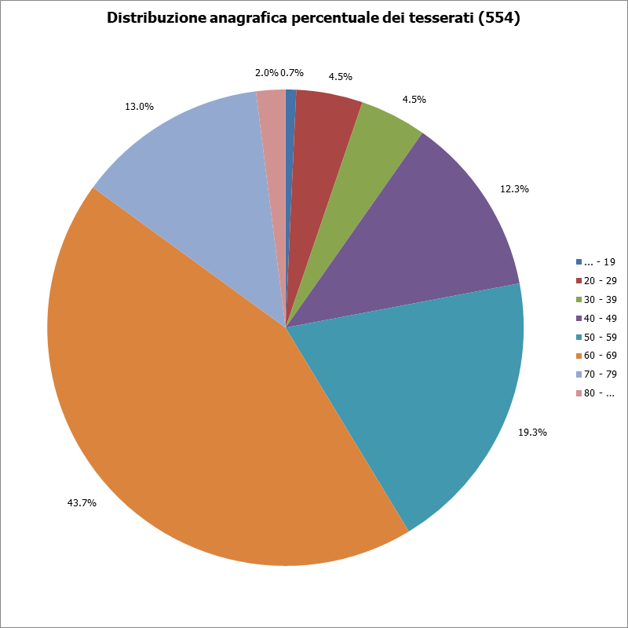

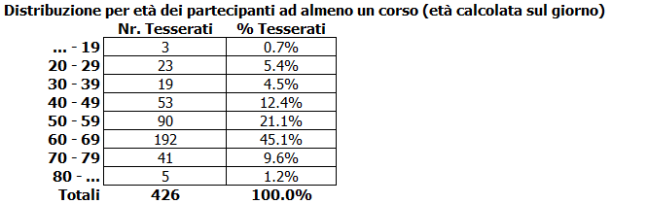

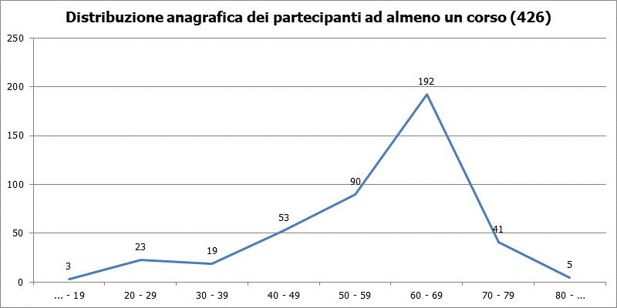

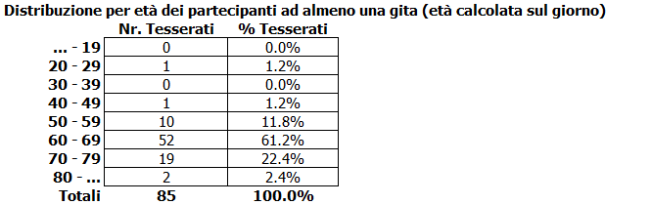

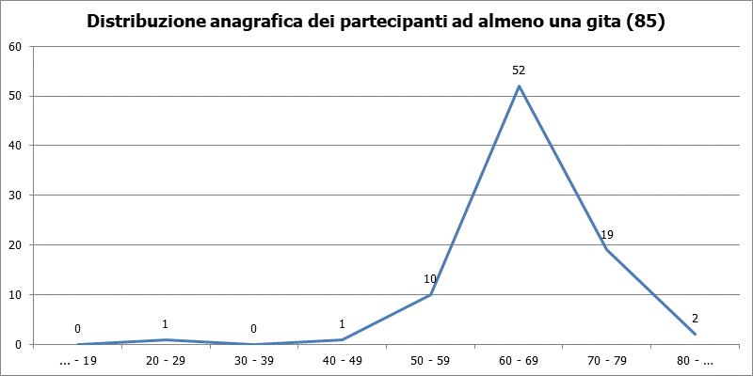

Fidelizzazione e altro

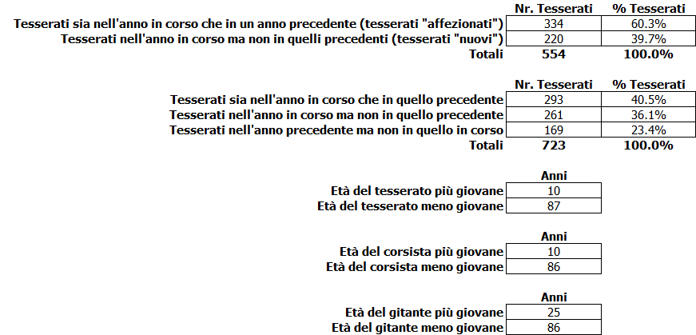

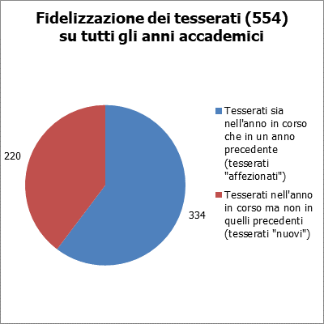

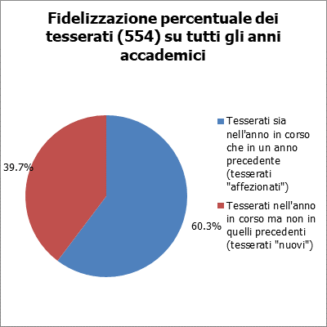

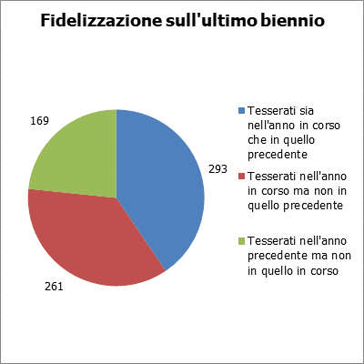

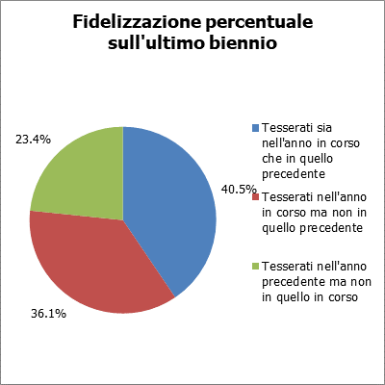

Distribuzione dei tesserati per numero di anni di tesseramento

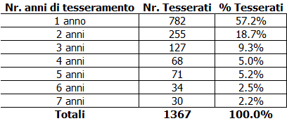

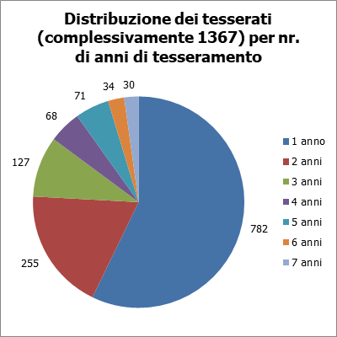

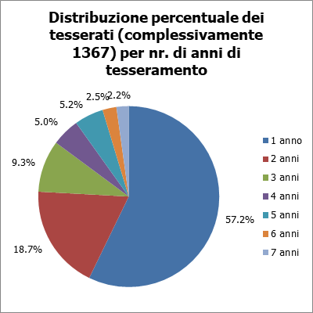

Distribuzione dei tesserati per numero di corsi frequentati

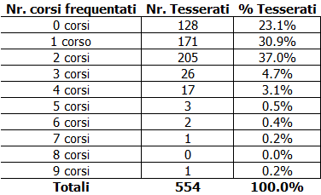

Distribuzione dei tesserati per numero di gite alle quali hanno partecipato

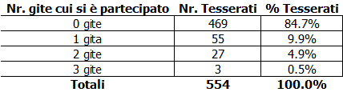

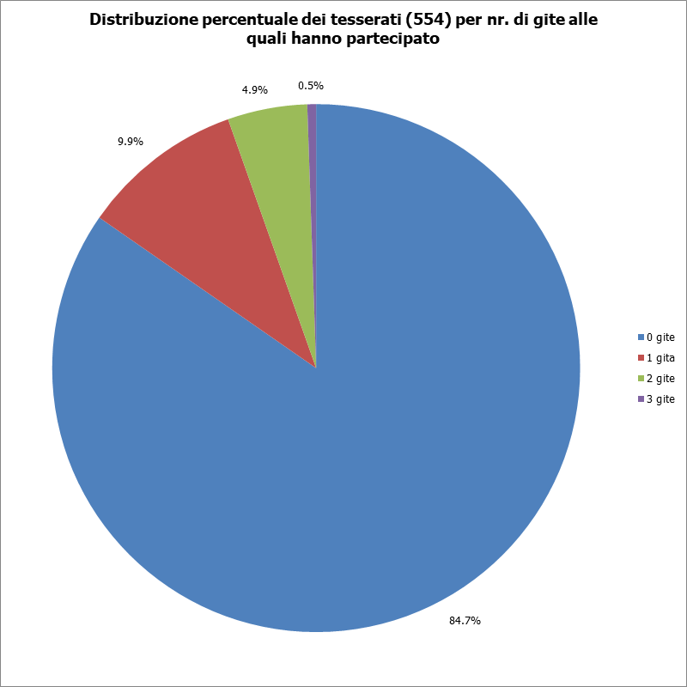

Distribuzione geografica dei tesserati

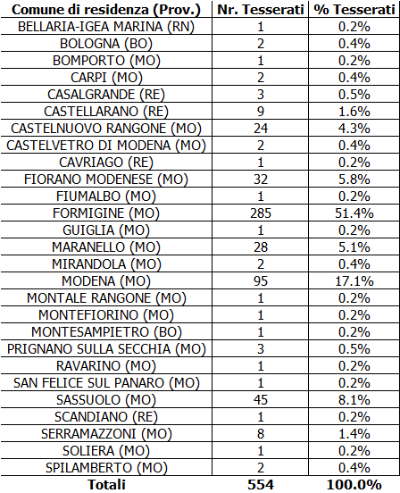

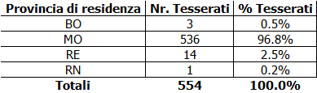

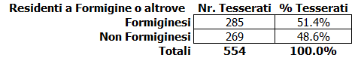

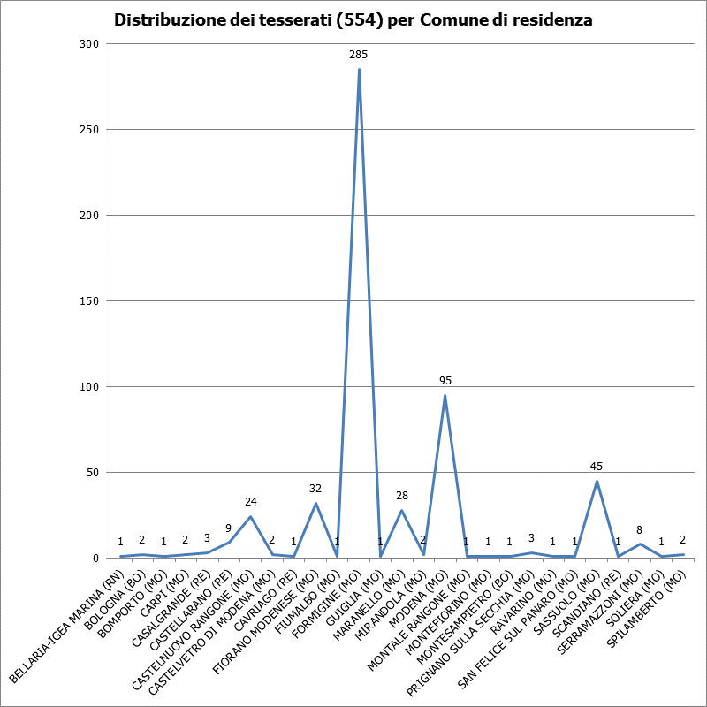
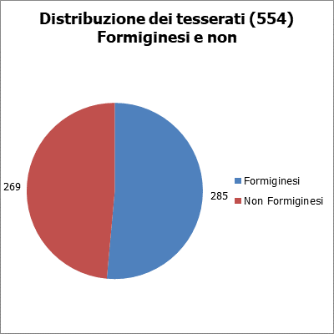

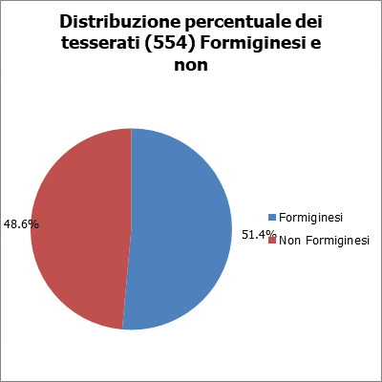

Distribuzione geografica dei partecipanti ad almeno un corso

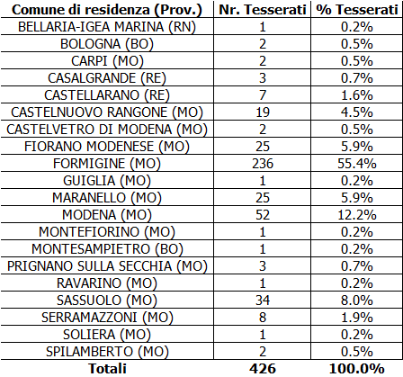

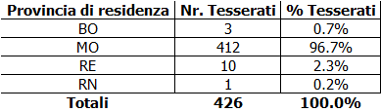

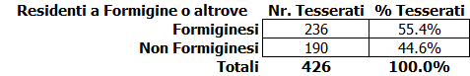

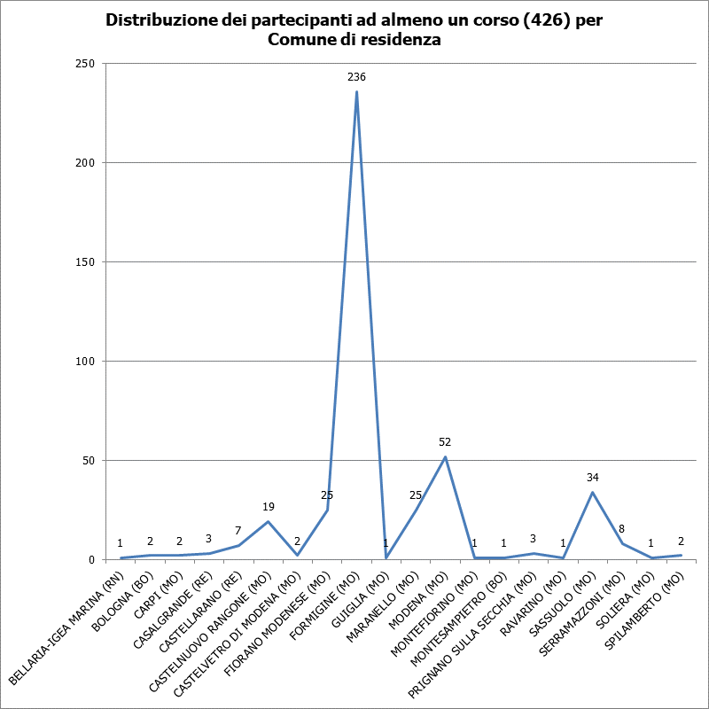

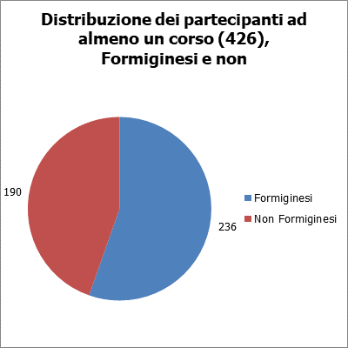

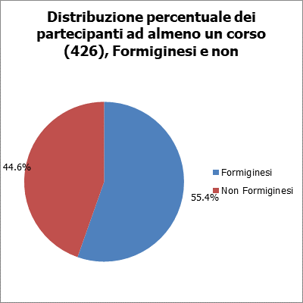

Distribuzione geografica dei partecipanti ad almeno una gita

